暨南大学本科实验报告专用纸
课程名称 数字电子技术实验 成绩评定
实验项目名称 触发器研究分析 指导教师 秦岭松
实验项目编号 实验项目类型 验证 实验地点 B406
学生姓名 王志涛 学号 2021102259
学院 智能科学与工程学院 系 专业 人工智能
实验时间 2022 年 11 月 8日 下 午～ 11 月 8 日 下 午
一、实验目的
1.学会正确使用D、 JK集成触发器。
2. 掌握门控D锁存器、边沿JK、D触发器的工作原理。
3.深刻理解门控锁存器电平触发方式和触发器边沿触发方式的区别。
二、实验器件与设备仪器
1．四2输入与非门74LS00 2片
2．双D正沿触发器74LS74 1片
3．双JK负沿触发器74LS73 1片
4．六反相器74LS04 1片
5．四2输入与门74LS08 1片
6．数字信号显示仪
7．GOS－6051示波器
8. TDS－4数字系统综合实验平台
三、实验步骤和测试分析
1.测试双D触发器74LS74中一个触发器的逻辑功能
①静态测试（又称单拍工作方式测试）
测试分析要求：按照下页表格测试，并根据实验测试结果填写74LS74的真值表。
如图所示：
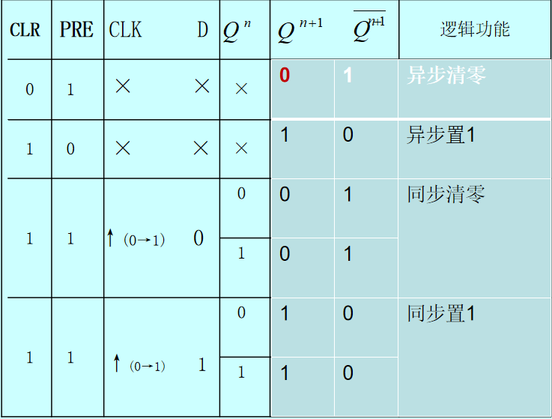
②动态测试（又称连续工作方式测试）
测试要求：
第一：在D触发器的D引脚接0.1MHz信号源，CLK接0.5MHz信号源，利用数字信号仪测试触发器的工作波形，并记录分析D触发器动态工作特性。
如图所示：
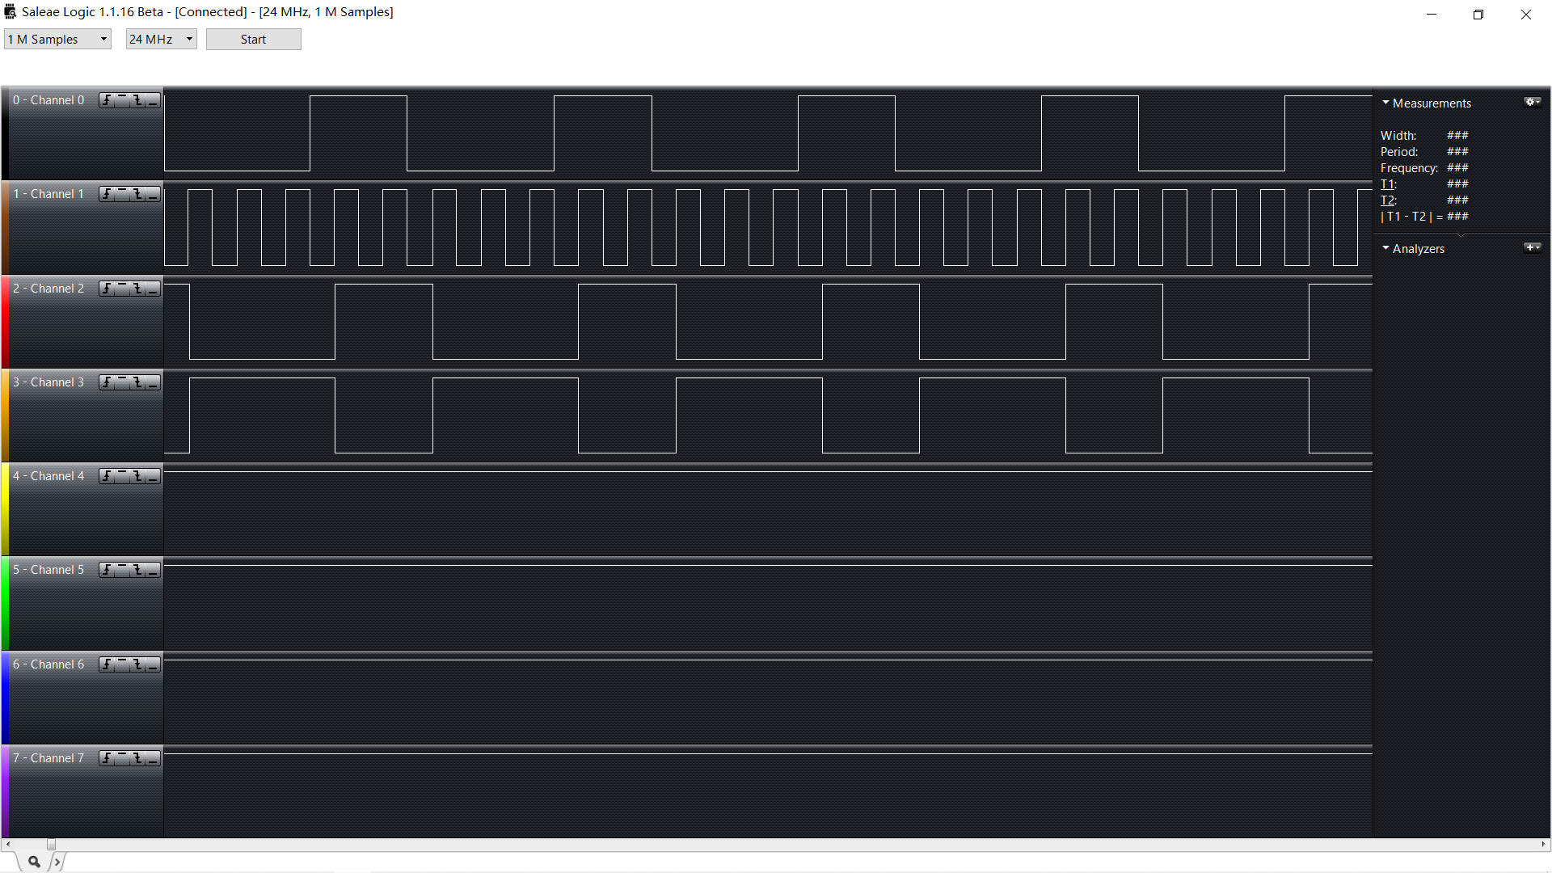
分析：从上到下依次是：
CH1--D; CH2--CLK; CH3--Q_{n+1;} CH4-- Q_{n+1}的反
当CLK处于上沿端时，CH3跟随CH1变换
满足D触发器的特性(跟随特性)
第二：根据此实验学会用双通道示波器测试和观察三个同步时序波形的方法。
方法:先用双通道示波器测试D端和CLK端波形，并记录D和CLK波形；再用双通道示波器测试D端和Q端波形，在D端和CLK端波形的基础上绘制出（记录）Q端波形，从而实现用双通道示波器测试和观察三个同步时序波形。
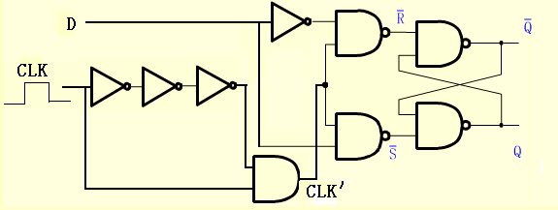
2.用门电路构成门控D锁存器和D触发器电路测试分析触发方式及逻辑功能
用与非门74LS00、反相器74LS04和四2输入与门74LS08按照下图构成触发器，设计测试方法，写出测试步骤，测试逻辑功能，分析两个不同电路的触发方式，加深对理解触发器的原理。
①单拍测试
单拍测试D触发器时要体会的边沿触发的触发特性。
体会：当按下去的一瞬间，两个输出Q和Q的反会根据D的值而变化
按下去的一瞬间，产生一个脉冲，产生上沿信号
②连续方式测试：为了更好地理解上沿D触发器的边沿触发方式,请先采用示波器同时观察对比CLK和CLK’波形,观察窄脉冲产生电路由时钟CLK产生边沿触发脉冲信号。再取CLK采用0.1MHZ信号源,D采用0.5MHz信号源，用数字信号同时观察CLK、 CLK’ 、D、Q波形, 分析CLK、 CLK’ 、D、Q波形，分析电路边沿D触发逻辑功能。
如图：
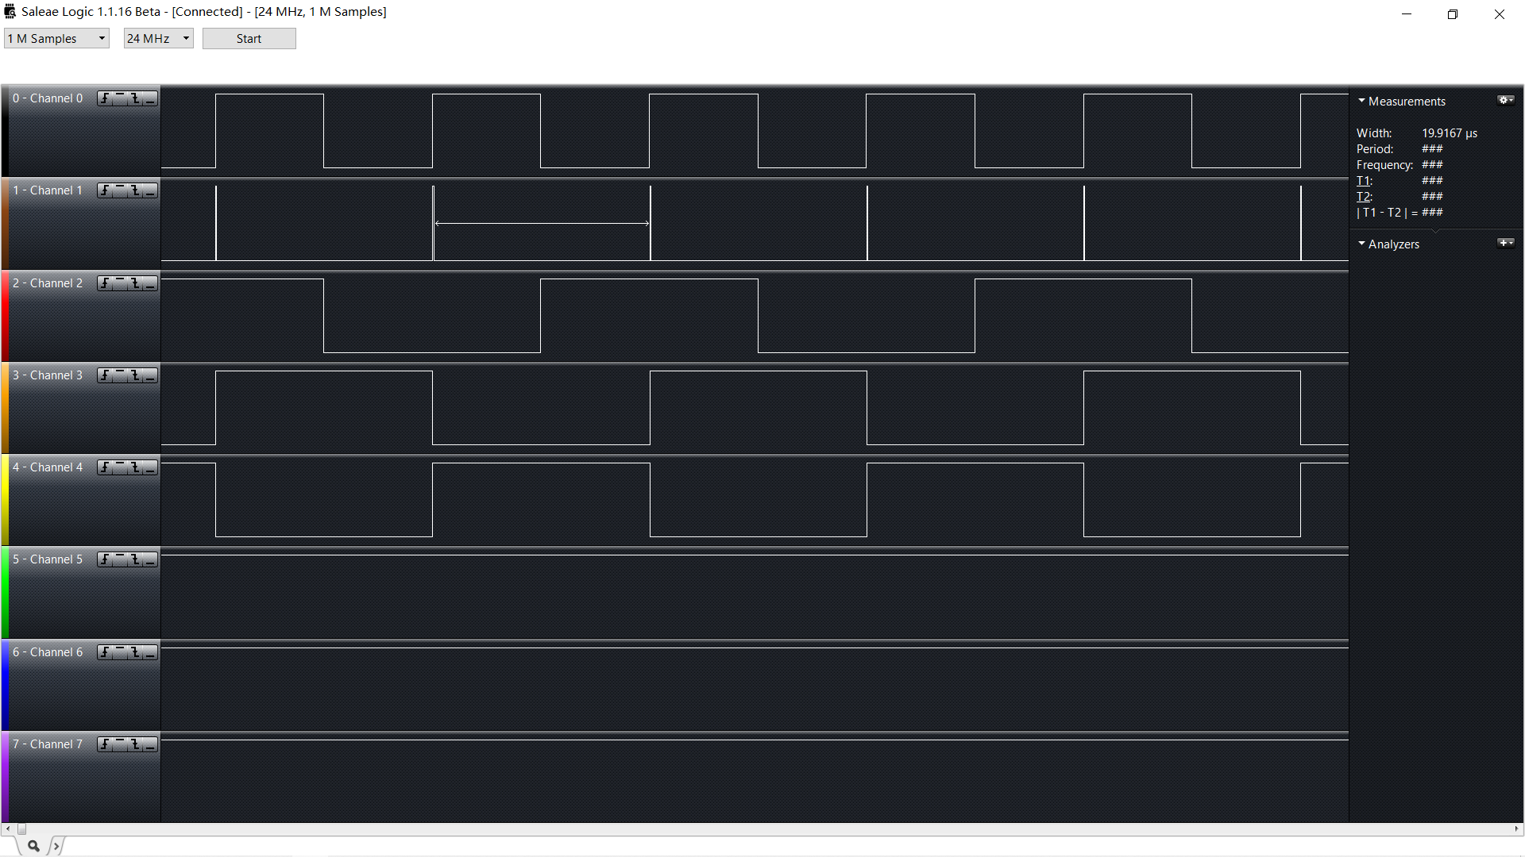
分析：从上到下依次为：
CH1--CLK; CH2 -- CLK’; CH3--D; CH4和CH5为Qn和Qn的反
当CLK处于上沿端时，会产生一个毛刺，
只有在这个时候Qn和Qn的反，才会跟随D变化
3.测试双JK触发器74LS73中一个触发器的逻辑功能
仿照实验1测试步骤和方法，设计并写出测试JK负边沿触发器74LS73的逻辑功能方案和步骤，并进行测试、分析和记录测试结果。
静态测试：
填写74LS73的真值表
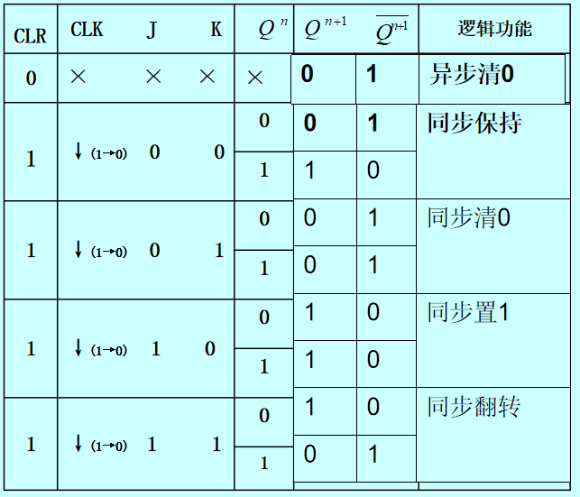
动态测试：
动态测试JK触发器的逻辑功能时，时钟信号CK和J、K信号的频率分别取3MHz、1MHz和0.5MHz。
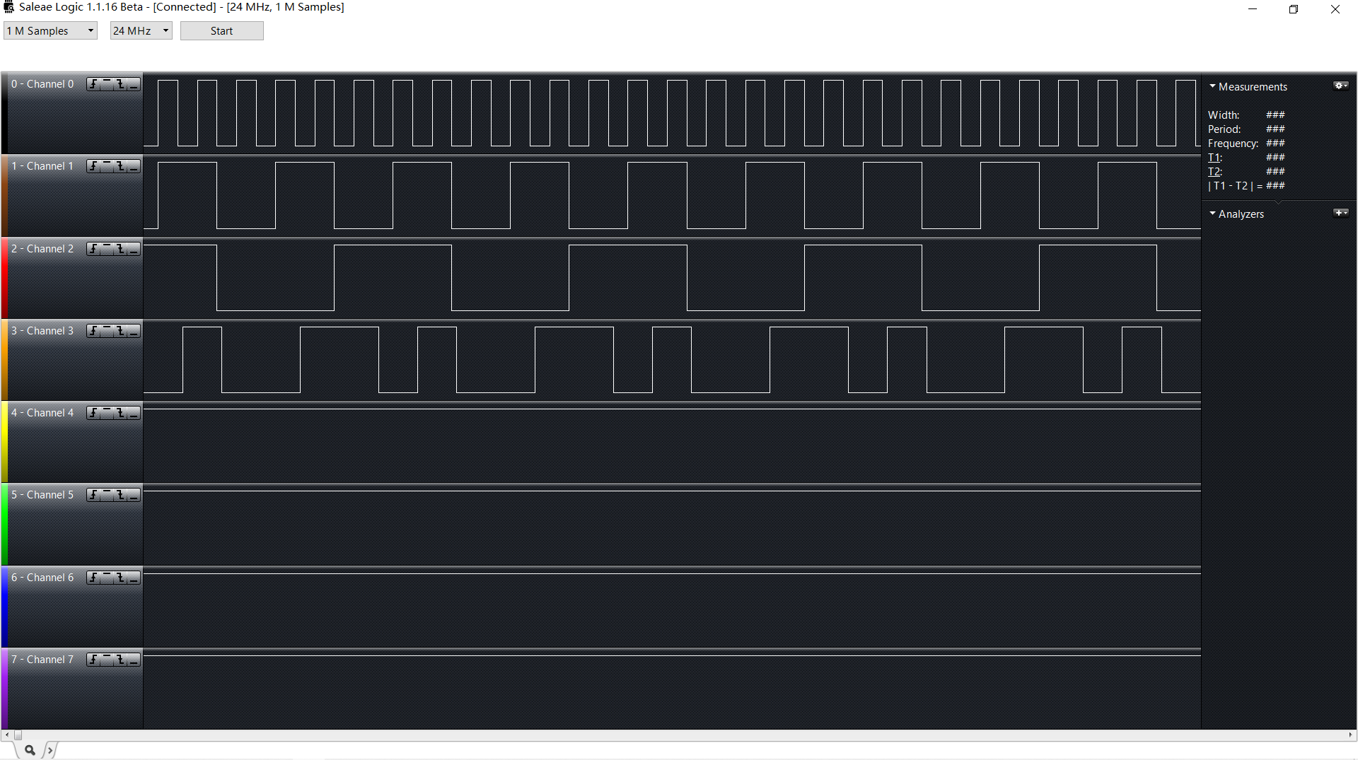
分析：从上到下依次是：
CH1--CLK; CH2--J; CH3--K; CH4--Q
当CLK不处于下沿端时：Q的波形不变
当CLK处于下沿端时
JK = 00,Q保持不变
JK = 01,Q变为0
JK = 10,Q变为1
JK = 11,Q发生翻转
JK触发器输入信号是否有足够的建立时间和保持时间：
通过观察可得，即使JK信号在CLK的下沿端发生翻转，由于延迟效应，
Q还是会做相应的变换
所以，一般来说，JK触发器有足够的建立时间和保持时间
建立和保持时间的要求非常短

四、问题回答和实验小结
1.D触发器74LS74 和JK 触发器 74LS73 的 PRE 端和CLR 端各起什么作用，什么电平为有效电平?当74LS74 触发器需要实现 Q^{n+1}=D 时，PRE 端和CLR 端应接什么电平?
答: PRE端的作用的异步置一，CLR 端的作用是异步清零，它们的有效电平都是低电平当74LS74 触发需要实现Q^{n+1}=D时，PRE 和CLR 端接的都是高电平。

2. 74LS74 中的D触发器当时钟脉冲信号 CLK 为10或下跳且D 输入状态改变时，Q输出是否跟随改变?为什么?
答:不会跟随改变，因为74LS74 中的D触发器的触发方式是上升沿触发，只有当CLK脉冲上升沿到来时，才能实现Q^{n+1}=D。

3.双稳态触发器的触发方式有儿种?本实验中用到了哪几种不同触发方式?
答:双态触发器的触发方式有电平发方式、边沿触发方式和强制触发方式。其中电平触发方式又可分为低电平触发和高电平触发，边沿触发方式又可分为上升沿触发和下降沿触发。本实验用到了上升沿触发和下降沿触发。

4.常用的触发器按逻辑功能分类有哪几种?
答:常用的触发器按逻辑功能可分为:RS 发器、JK 发器T发和D发。

